### 如何参与和配合科研业绩申报？

1）操作步骤

第一步：登录科研系统；

第二步：点击“考核奖励”，进入科研奖励详情界面 ；

第三步：选择科研奖励批次，确认科研业绩信息无误后，选择“数据正确，无疑问”点击“提交确认”；若科研业绩信息有误，选择“数据存在疑问”，在“反馈内容”区域输入相关存疑信息，点击“提交确认”；  
**注意：‘数据正确、无疑问’此选项只能提交一次，一旦提交，无法再增加或删减成果**

2）操作界面

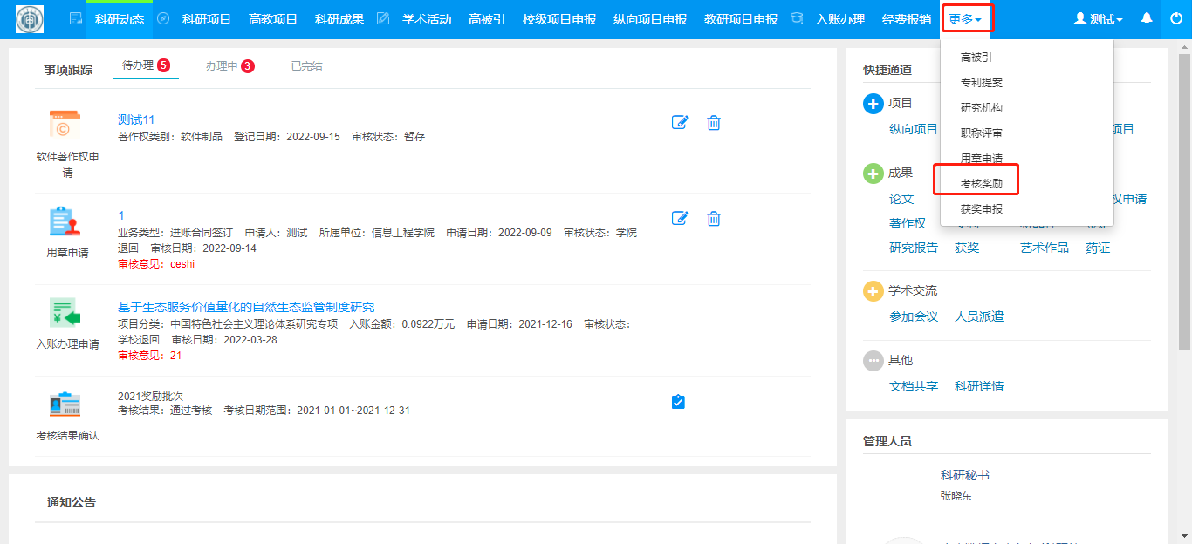

〈科研奖励-01〉

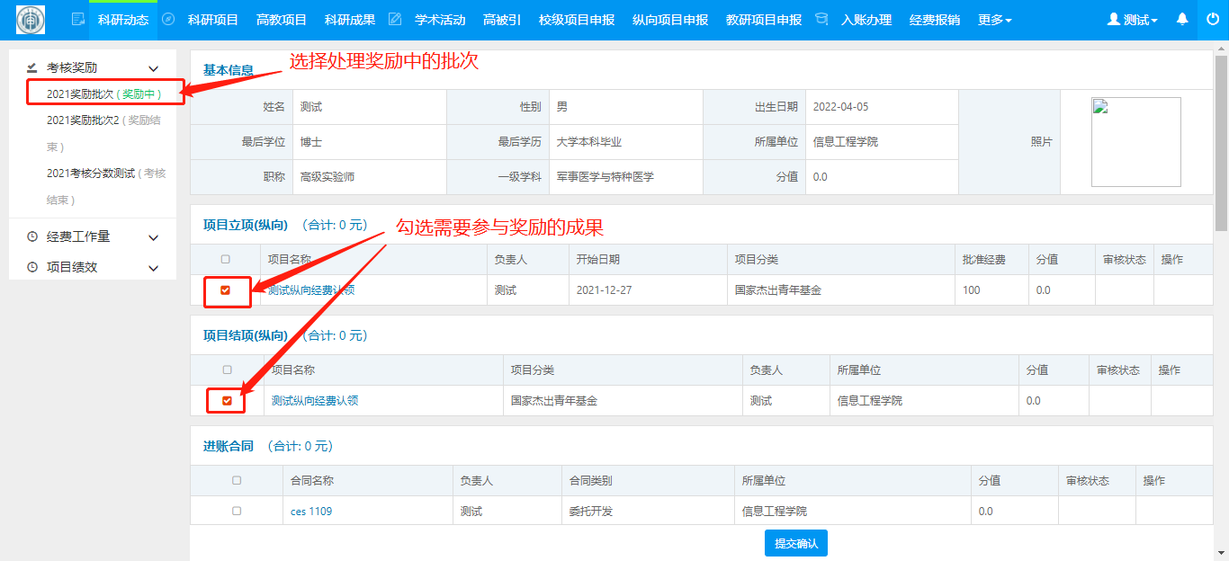

〈科研奖励-02〉

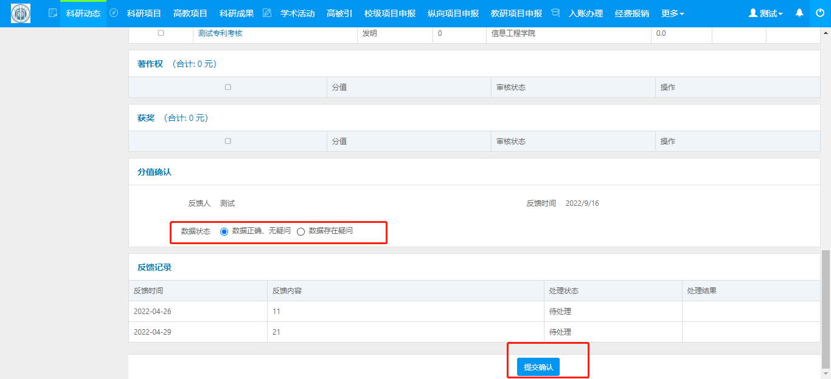

〈科研奖励-03〉